МБОУ « Намская улусная гимназия им. Н.С.Охлопкова»

Проект
программы духовно-нравственного воспитания и социализации обучающихся МБОУ « Намская улусная гимназия им. Н.С.Охлопкова»
Автор: МО классных руководителей,
руководитель Алексеева Екатерина Степановна,
заместитель директора по воспитательной работе

Программа духовно-нравственного развития и воспитания МБОУ « Намская улусная гимназия им. Н.С.Охлопкова» разработана на основе следующих нормативно-правовых документов:
- Закона Российской Федерации «Об образовании»;
- Федерального государственного образовательного стандарта начального общего образования;
- Концепции духовно-нравственного развития и воспитания личности гражданина России;
- Примерной основной программы образовательного учреждения;
- Программы развития школы до 2020г;
- Устава МБОУ « Намская улусная гимназия им. Н.С.Охлопкова»
Программа духовно-нравственного развития направлена на организацию нравственного уклада школьной жизни, включающего воспитательную, учебную, внеучебную, социально значимую деятельность обучающихся, основанного на системе духовных идеалов, ценностей, моральных приоритетов, реализуемого в совместной социально-педагогической деятельности школы, семьи и других субъектов общественной жизни – Детская школа искусств, Детская спортивная школа, Детская улусная библиотека. Отдел внутренних дел, ГАИ. Общественные лекторы, ассоциация выпускников, Центральная улусная больница, Центр социально-психологической поддержки. Родительский комитет, совет отцов, Учителя-предметники, социально-психологическая служба гимназии.
Реализация Программы обеспечивает организацию духовно-нравственного развития и воспитания обучающихся начальной школы через урочную и внеурочную деятельность, а также через систему внеклассной работы с обучающимися, а именно:
- воспитание гражданственности, патриотизма, уважения к правам, свободам и обязанностям человека;
- воспитание нравственных чувств и этического сознания;
- воспитание трудолюбия, творческого отношения к учению, труду, жизни;
- формирование ценностного отношения к здоровью и здоровому образу жизни;
- воспитание ценностного отношения к природе, окружающей среде (экологическое воспитание);
- воспитание ценностного отношения к прекрасному, формирование представлений об эстетических идеалах и ценностях (эстетическое воспитание).
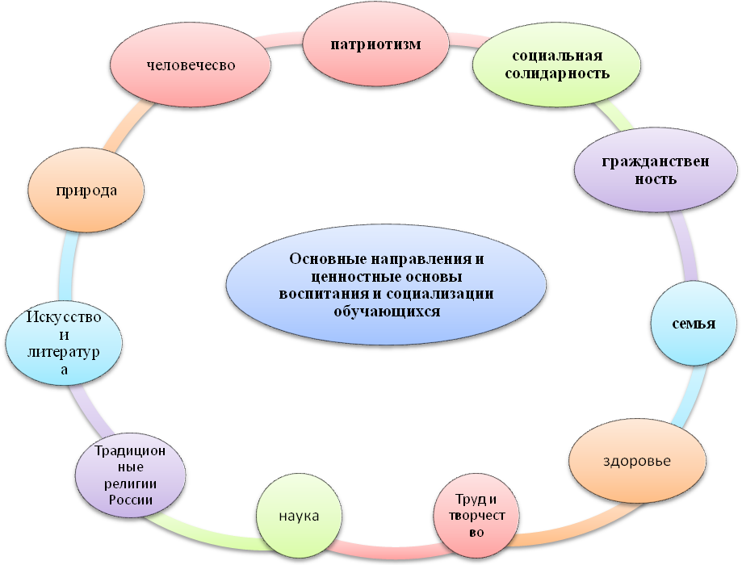
Цель программы: воспитание, социально-педагогическая поддержка становления и развития высоконравственного, ответственного, инициативного и компетентного гражданина России, через формирование личностной, семейной, социальной культуры.
Задачи духовно-нравственного развития и воспитания обучающихся
В области формирования личностной культуры:
- формирование способности к духовному развитию, реализации творческого потенциала в учебно-игровой, предметно-продуктивной, социально ориентированной деятельности;
- укрепление нравственности;
- формирование основ нравственного самосознания личности (совести);
- формирование нравственного смысла учения;
- формирование основ морали;
- принятие обучающимся базовых национальных ценностей, национальных и этнических духовных традиций;
- формирование эстетических потребностей, ценностей и чувств;
- формирование способности открыто выражать и отстаивать свою нравственно оправданную позицию, проявлять критичность к собственным намерениям, мыслям и поступкам;
- формирование способности к самостоятельным поступкам и действиям, совершаемым на основе морального выбора, к принятию ответственности за их результаты;
- развитие трудолюбия, способности к преодолению трудностей, целеустремлённости и настойчивости в достижении результата.
В области формирования социальной культуры:
- формирование основ российской гражданской идентичности;
- пробуждение веры в Россию, свой народ, чувства личной ответственности за Отечество;
- воспитание ценностного отношения к своему национальному языку и культуре;
- формирование патриотизма и гражданской солидарности;
- развитие навыков организации и осуществления сотрудничества с педагогами, сверстниками, родителями, старшими детьми в решении общих проблем;
- укрепление доверия к другим людям;
- развитие доброжелательности и эмоциональной отзывчивости, понимания других людей и сопереживания им;
- становление гуманистических и демократических ценностных ориентаций;
- формирование осознанного и уважительного отношения к традиционным российским религиям и религиозным организациям, к вере и религиозным убеждениям;
- формирование толерантности и основ культуры межэтнического общения, уважения к языку, культурным, религиозным традициям, истории и образу жизни представителей народов России.
В области формирования семейной культуры
- формирование отношения к семье как основе российского общества;
- формирование у обучающегося уважительного отношения к родителям, осознанного, заботливого отношения к старшим и младшим;
- формирование представления о семейных ценностях, гендерных семейных ролях и уважения к ним;
- знакомство обучающегося с культурно-историческими и этническими традициями российской семьи.

Форма реализации Программы
Форма организации работы по программе в основном – коллективная, а также используется групповая и индивидуальная формы работы.
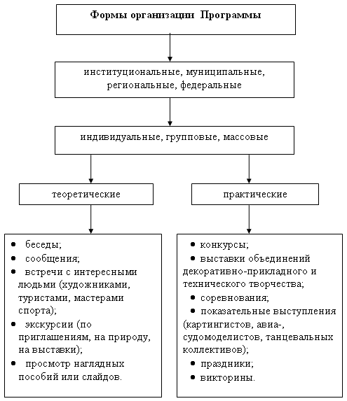

Этапы реализации Программы
I этап: проектный
Цель: подготовка условий создания системы гражданско-патриотического воспитания.
Задачи:
- Изучить нормативную базу, подзаконные акты.
- Разработать, обсудить и утвердить программу по гражданско-патриотическому воспитанию.
- Проанализировать материально-технические, педагогические условия реализации программы.
- Подобрать диагностические методики по основным направлениям программы.
II этап: практический
Цель: реализация программы по гражданско-патриотическому воспитанию
Задачи:
- Отработать содержание деятельности, наиболее эффективные формы и методы воспитательного воздействия.
- Разработать методические рекомендации по гражданско-патриотическому воспитанию.
- Расширять и укреплять связи и отношения учреждений дополнительного образования детей и культуры, спортивными школами города.
- Вовлекать в систему гражданско-патриотического воспитания представителей всех субъектов образовательной деятельности.
- Проводить мониторинг реализации программы.
- Принимать участие в конкурсах по гражданско-патриотическому воспитанию.
III этап: аналитический
Цель: анализ итогов реализации программы.
Задачи:
- Обобщить результаты работы учреждения.
- Провести коррекцию затруднений в реализации программы.
- Спланировать работу на следующий период.
Содержание программы:
Программа включает в себя следующие направления:
- Программа родительского самоуправления «Мы вместе»
(совместная воспитательная деятельность классного руководителя и родительского комитета 5а класса) Бочкарева Л.В.
- Тропинкой детства вместе Голикова Л.Г.
- САХА КЭРЭ АЙЫЫ КЫЫЬА Шадрина И.Е.
- « Олонхо» кукольнай театр Попова А.М.
- «Родной свой край люби и знай!»» Сидорова М.П.
- «Диалог культур, как средство формирования кросс-культурной грамотности учащихся» Гуляева М.Н.
- «Люби и знай родной свой край» Эверстова З.М.
- Здоровое поколение - здоровая нация Сивцева Р.О.
- Историческое краеведение как средство воспитания гражданственности и патриотизма Колесова Н.Г.
- Совместная проектная деятельность родителей и детей как средство духовно-нравственного воспитания в школе Колодезникова Н.П.
- Проект этнопедагогического воспитания «Теруччу» Павлова Х.Н.
- «Оздоровительно-образовательный туризм в Намской гимназии» Павлова Л.Н.
Ожидаемые результаты, их социальная и воспитательная значимость
В результате реализации Программы ожидается:
- В учреждении, как в образовательной системе:
  - создание работы по гражданско-патриотическому воспитанию;
  - обогащение содержания гражданско-патриотического воспитания;
  - вовлечение в работу гражданско-патриотического воспитания представителей всех субъектов образовательной деятельности.
- В образе выпускника:
  - в познавательной сфере: развитие творческих способностей;
  - в историко - краеведческой: осознание ответственности за судьбу страны, формирование гордости за сопричастность к деяниям предыдущих поколений;
  - в социальной: способность к самореализации в пространстве российского государства, формирование активной жизненной позиции; знание и соблюдение норм правового государства;
  - в духовно-нравственной сфере: осознание обучающимися высших ценностей, идеалов, ориентиров, способность руководствоваться ими в практической деятельности.
Формы подведения итогов реализации программы
При подведении итогов реализации Программы проводится итоговый праздник, который включает в себя награждение лучших и самых активных учащихся в учебном году почетными грамотами, благодарственными письмами и призами; организацию итоговой выставки с художественно -прикладными и техническими работами; формирование лидерской группы из инициативных и активных участников программы.

Используемая литература:
- Военно-патриотическое воспитание в школе. Сборник мероприятий к празднованию дня Победы, дня защитника Отечества и другим патриотическим праздникам: сценарии торжественных линеек, вечеров, литературно-музыкальных композиций, классных часов, военно-спортивных игр. Автор-составитель М.В. Видякин. - Волгоград: «Учитель», 2006.
- Вяземский Е.Е. Гражданское образование в основной школе. // Преподавание истории и обществознания в школе.- 2001.- № 9.
- Гражданственность, патриотизм, культура межнационального общения – российский путь развития. // Воспитание школьников.- 2002. – № 7.
- Иоффе А.Н. Современные вызовы и риски развития гражданского образования в России. // Преподавание истории и обществознания в школе.- 2006.- № 9.
- Кузнецова Л.В. Развитие содержания понятий «гражданственность» и «гражданское воспитание» в педагогике ХХ века. // Преподавание истории и обществознания в школе.- 2006.- № 9.

